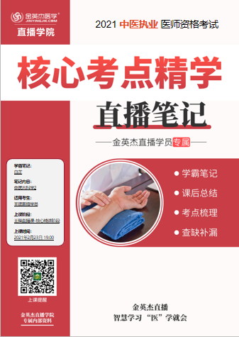

**金英杰直播学院  
中医专业**

**中医内科学2**

**直播笔记**

**整理教辅:白芷**

**2021年2月23日**

**五、肺痈**

1. 肺叶生疮，形成脓疡的一种病证，属内痈之一

2. 以咳嗽、胸痛、发热、咯吐腥臭浊痰，甚则脓血相兼为主要特征。

3. 肺痈之病名首见于《金匮要略》，认为其未成脓时，治以泻肺去壅，用孝苏大枣泻肺汤;已成脓者，治以排脓解毒，用桔梗汤

4. 唐·孙思邈《备急千金要方》创用苇茎汤以清热排脓、活血消痈，成为后世治疗本病之要

5、成痈化脓的病理基础，主要在于血瘀

6、病因: 感受风热，痰热素盛

病机: 邪热蕴肺，热壅血瘀成痈，血败肉腐而化脓

1. 验痰、验口味。可见舌下生细粒。慢性患者可见杵状指
2. 分期辨证: ?期是病情转归的关键点

发热?--恶寒发热?壮热?

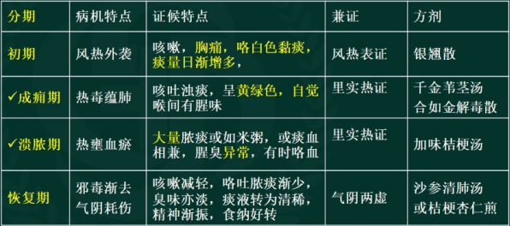

成痈期治则: 清肺解毒，化瘀消痈

溃后声音清朗，脓血稀而渐少，腥臭味转淡，饮食知味，身体不热，脉象缓滑，则病情向愈，--顺证

溃后音嗄无力，脓血如败卤，腥臭异常，气喘鼻扇，胸痛，饮食少进，身热不退，爪甲青紫带弯，脉短涩或弦急，为肺叶腐败之恶候。---逆证

1. 成痈化脓的病理基础，主要在于? 血瘀
2. 验痰法?验口味?
3. 壮热?时时振寒?--成痈期
4. 大量脓痰?--溃脓期
5. 恶寒发热，白黏痰日渐增多?--初期
6. 咳吐浊痰，呈黄绿色?--成痈期
7. 痰如米粥?--溃脓期
8. 自觉喉间有腥味?腥臭异常?
9. 关键期?--溃脓期

**六、肺痨**

1. 正气虚弱，感染痨虫

咳嗽、咯血、潮热、盗汗、形体逐渐消瘦

具有传染性的慢性虚弱性疾患。

1. 葛可久《十药神书》收载十方，为我国现存的第一部治疗肺痨专著。

《医学正传》确立杀虫与补虚的两大治疗原则。

3、病理因素: 痨虫

基本病机:虚体虫侵，阴虚火旺

1. 治则: 补虚培元和治痨杀虫

治疗禁忌: 忌苦寒太过伤阴败胃

5、与虚劳、肺萎鉴别

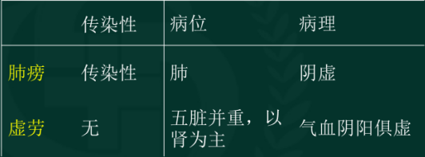

1. 肺阴亏虚--阴虚火旺--气阴两虚--阴阳两虚

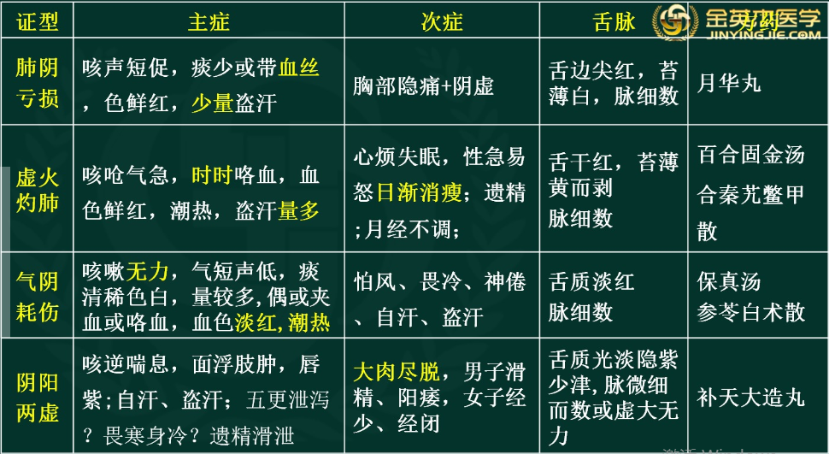

肺痨

1．主症? 1．咳嗽、咯血、潮热、盗汗、消瘦

2. 病理性质? 2. 阴虚火旺

3．外因?病理因素? 3．痨虫

4．治则 4．补虚培元，治旁杀虫

5．首部肺旁专著? 5. 十药神书

6. 血丝?少量盗汗? 6. 肺阴亏损--月华丸

7. 时时咯血?盗汗量多? 7. 虚火灼肺--百合固金汤合秦尤鳖甲散

8．咳嗽无力?自汗盗汗?五更泄泻？ 8.气阴两虚--保真汤、参苓白术散;

畏寒身冷?遗精滑泄? 阴阳两虚--补天大造丸

9.日渐消瘦?大肉尽脱? 9.虚火灼肺、阴阳两虚

肺胀

1．多种慢性肺系疾病反复发作，迁延不愈，导致肺气胀满

不能敛降的一种病症。

2.慢阻肺

3.病理因素:痰浊、水饮、与瘀血互结4.慢性病史+诱因+症状

**七、肺胀**

1．多种慢性肺系疾病反复发作，迁延不愈，导致肺气胀满不能敛降的一种病症。

2. 慢阻肺

3. 病理因素:痰浊、水饮、与瘀血互结

4．慢性病史+诱因+症状

5. 典型症状: 胸部膨满、喘息、咳嗽、痰多

6. 胸部膨满

**·** 肺胀病变首先在肺，继则影响脾、肾，后期病及于心

**·** 严重者可出现神昏、痉厥、出血、喘脱等危重证候

**·** 外寒里饮、痰浊壅肺、痰热郁肺、

痰蒙神窍、阳虚水泛、肺肾气虚

胸部膨满

1.+痰白稀量多，呈泡沫状，恶寒，无汗，头痛，苔白滑，脉浮紧--外寒里饮-一--小青龙汤

2.+咳嗽痰多，色白黏腻或呈泡沫，畏风易汗，肮痞纳少，倦怠乏力，苔薄腻或浊腻，脉小滑--痰浊壅肺--化痰降气，健脾益肺--苏子降气汤合三子养亲汤

3.+痰黄稠、发热、渴、尿赤便干-痰热郁肺--清肺化痰、降逆平喘--越婢加半夏汤或桑白皮汤

4.+神志恍惚，儋妄，撮空理线，嗜睡，昏迷--痰蒙神窍--涤痰汤

5.+痰清稀，心悸，浮肿，尿少，怕冷，面唇青紫，舌苔白滑-阳虚水泛--温肾健脾，化饮利水--真武汤合五苓散

6.+呼吸浅短，声低气怯，张口抬肩，倚息不能平卧，腰膝酸软，小便

清长-肺肾气虚--补肺纳肾，降气平喘--平喘固本汤合补肺汤

肺胀

1．痰白稀量多，恶寒，无汗，头痛- 1.外寒里饮---小青龙汤

2.咳嗽痰多，色白黏腻--- 2.痰浊壅肺---苏子降气汤合三子养亲汤

3.痰黄稠、发热、渴、尿赤便干-- 3.痰热郁肺--越婢加半夏汤或桑白皮

4.儋妄，撮空理线，嗜睡，昏迷- 4.痰蒙神窍--涤痰汤

5.痰清稀，浮肿，怕冷-- 5.阳虚水泛----真武汤合五苓散 6.呼吸浅短，声低气怯，腰膝酸软-- 6.肺肾气虚----平喘固本汤合补肺汤

**八、肺痿**

1.以反复咳吐浊唾涎沫、气短为主证

⒉病机:肺脏虚损，津气大伤，肺叶枯萎。病位在肺，与脾胃肾有关

3.治则: 补肺生津。重视调理--脾肾

4.虚热肺痿：热灼肺津---麦门冬汤合清燥救肺汤

5.虚寒肺痿: 气不化津，肺失潘养，肺叶萎弱 ---甘草干姜汤或生姜甘草汤

√咳吐浊唾涎沫，其质较黏稠?+阴虚症状

√咯吐涎沫，其质清稀量多?+虚寒症状

**第二单元 心系病证**

一、心悸

二、胸痹

三、心衰（助理不考）

四、不寐

**一、心悸**

1. 自觉心中悸动、惊惕不安、甚则不能自主的一种病证

2. 病名首见于《金匮要略》《伤寒论》，炙甘草汤

3.《丹溪心法》又提出了“责之虚与痰”的理论，认为血虚与痰火是证忡致病的根本原因。

4. 本虚标实证，其本为心气不足，心阳虚衰，阴血亏虚。其标有气滞、血瘀、痰浊、水饮等--虚、痰、瘀

5. 病机: 气血阴阳亏损，心失所养;邪扰心神，心神不宁

6. 病位: 心，与肝脾肾肺四脏相关

7. 常由情志刺激，惊恐、紧张、劳倦、饮酒、饱食等因素而诱发。

**·** 病因病机阐述:

体虚劳倦 心之气血阴阳亏虚，心失所养

七情所伤 ----发为心悸

感受外邪 邪扰心神，心神不宁

药食不当

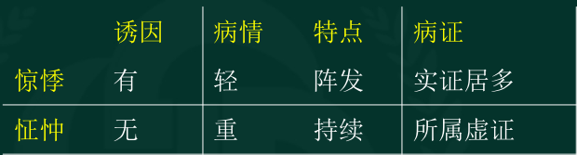

**．**惊悸: 外有所触，时作时止。实证居多。病情较轻，全身情况较好，病势浅而短暂。

**．**怔忡: 本无所惊，心中自动，持续发作。病情较重，全身情况较差，病势深重。

虚证

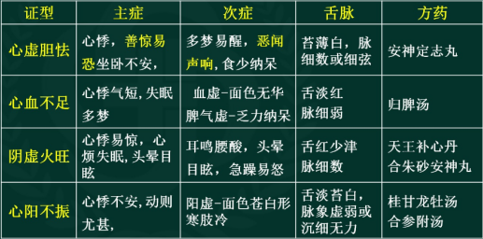

实证

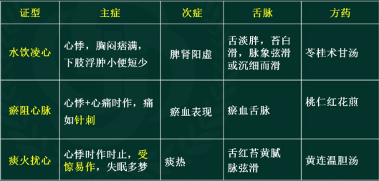1.1.1. 心虚胆怯: 善惊易恐、坐卧不安，恶闻声响， --安神定志丸

2.心血不足: 面色无华，乏力纳呆 --归脾汤

3．阴虚火旺: 舌红少津、脉细数 --天王补心丹合朱砂安神丸

4．心阳不振: 面色苍白、形寒肢冷 --桂甘龙牡汤合参附汤

5. 水饮凌心: 浮肿、小便短少 --苓桂术甘汤

6．瘀阻心脉: 心痛、刺痛、舌脉 --桃仁红花煎

7. 痰火扰心: 受惊易作，苔黄腻、脉弦滑 --黄连温胆汤

四、不寐

1. 睡眠时间、深度的不足，轻者入睡困难，或寐而不酣，时寐时醒，或醒后不能再寐，重则彻夜不寐。

2．张仲景提出“虚劳虚烦不得眠，酸枣仁汤主之”的论述

3.《素问·逆调论》有“胃不和则卧不安”的记载

4. 病位主要在心，与肝脾肾有关。

5．基本病机为阳盛阴衰，阴阳失交

6. 辨证当辨虚实：实---肝郁化火、痰热内扰，

虚---心脾两虚、心胆气虚、心肾不交

1. 治疗: 补虚泻实，调整阴阳，安神定志

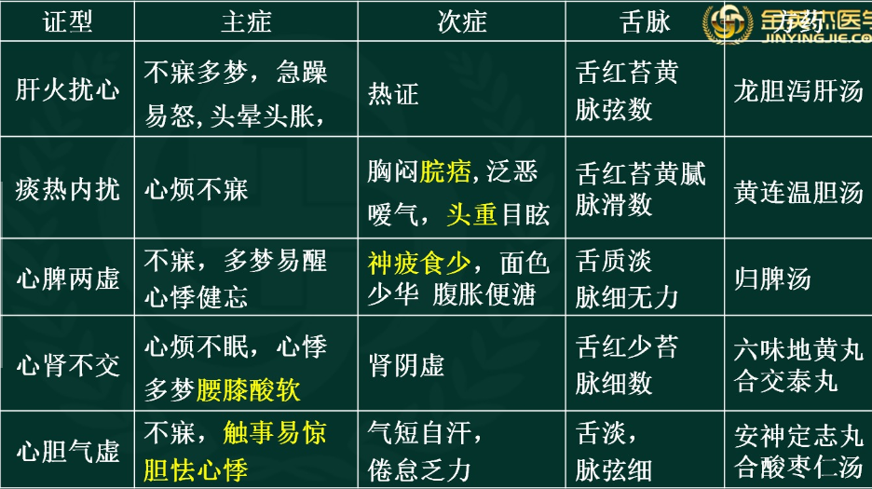

心悸 不寐

1. 心虚胆怯--安神定志丸 1. 心胆气虚--安神定志丸合酸枣仁汤
2. 心血不足--归脾汤 2. 心脾两虚--归脾汤
3. 阴虚火旺--天王补心丹合朱砂安神丸 3. 肝火扰心--龙胆泻肝汤
4. 心阳不振--桂甘龙牡汤合参附汤 4. 痰热内扰--黄连温胆汤
5. 水饮凌心--苓桂术甘汤 5. 心肾不交--六味地黄丸合交泰丸
6. 瘀阻心脉--桃仁红花煎
7. 痰火扰心--黄连温胆汤

**二、胸痹**

1、以胸部闷痛，甚则胸痛彻背，喘息不得卧

2、病位在心，涉及肝、肺、脾、肾

3、病机: 心脉痹阻

4、病理性质为本虚标实，虚实夹杂。

本虚有气、阴、阳衰及气阴两虚，阴阳两虚;

标实为寒、痰、瘀、滞

**·**《金匮要略》正式提出胸痹的名称，瓜葵薤白半夏汤等

**·** 元代·危亦林《世医得效方·心痛门》提出了用苏合香丸芳香温通的方法“治卒暴心痛”。

**·** 明·王肯堂《证治准绳》首次明确对心痛与胃肮痛作了鉴别，并提出用大剂红花、桃仁、降香、失笑散等治疗死血心痛。

鉴别

1. 与真心痛

真心痛乃胸痹的进一步发展， 症见心痛剧烈，甚则持续不解，伴有汗出、肢冷、面白、唇紫、手足青至节，脉微或结代等危重证候。

1. 与胃痛

痛部位?与饮食相关，持续时间较长，常伴有泛酸、嘈杂、嗳气、呃逆等胃部证候。

1. 悬饮

胸肋胀痛，持续不解，多伴有咳唾，转侧、呼吸时疼痛加重，肋间饱满，并有咳嗽、咯痰等肺系证候。

胸痹一实证(胸痛特征+兼证)

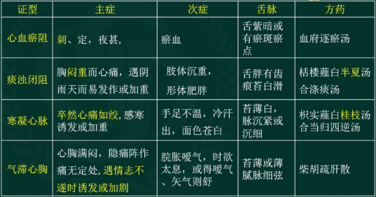

胸痹一实证(胸痛特征+兼证)

1. 心血瘀阻:刺、定，夜甚,舌紫暗、有瘀斑瘀点---血府逐瘀汤
2. 痰浊闭阻:闷重而痛，肢体沉重，肥胖、嗜食肥甘---恬楼薤白半夏汤合涤痰汤
3. 寒凝心脉:卒然心痛如绞，感寒诱发、手足不温，冷汗出，面色苍白---枳实薤白桂枝汤合当归四逆汤
4. 气滞心胸:痛无定处，情志?嗳气、太息----柴胡疏肝散

**·** 若疼痛剧烈，心痛彻背，背痛彻胸，痛无休止，伴身寒肢冷，气短喘息，脉沉紧或沉微者，为阴寒极盛，胸痹心痛重症，治以温阳逐寒止痛，方用乌头赤石脂丸。

胸痹一虚证(胸痛特征+兼证)

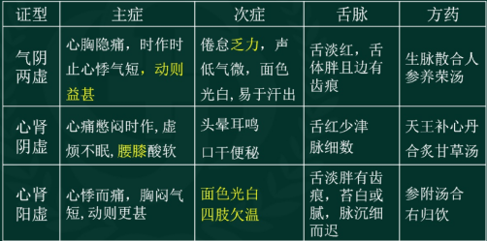

胸痹-虚证(胸痛特征+兼证)

1. 气阴两虚:隐痛，时作时止+气短，倦怠乏力，动则益甚，声低气微

---生脉散合人参养荣汤

1. 心肾阴虚:心痛憋闷时作+腰膝酸软、头晕耳鸣、舌红少津、脉细数

---天王补心丹合炙甘草汤

1. 心肾阳虚: +面色光白、四肢欠温、舌淡胖有齿痕---参附汤合右归饮

胸痹

1. 病机?
2. 标实?
3. 病名首见于?
4. 最早用苏合香丸治卒暴心痛?
5. 桃仁、红花、降香、失笑散治死血心痛?
6. 心胸猝然绞痛?刺痛?闷重?痛无定处?
7. 情志?感寒?嗜食肥甘?夜甚?

**三、心衰----以心悸、气喘、水肿为主证**

1. 病因: 外感、情志、劳倦、久病

2. 病位在心，涉及肺肝脾肾

3. 本虚标实，本虚-气虚、气阴两虚、阳虛;标实-血瘀、痰浊水饮。

心气、心阳亏虚为病理基础，血瘀为病理中心环节。

1. 总治则: 补气温阳，活血利水，兼顾阴津
2. 诊断①多见中老年人，有慢性心系疾病史②轻者气短、运动耐量下降;重者喘促气急，不能平卧，或伴尿少肢肿，或伴口唇发绀，颈脉显露，或肢冷脉微等厥脱现象
3. 气虚血瘀证: 气短心悸活动加剧+神疲乏力，口唇紫绀--补益心肺，活血化瘀-保元汤合血府逐瘀汤
4. 气阴两虚证: 气短心悸活动加剧+神疲乏力，五心烦热，颧红--益气养阴，活血化--生脉散合血府逐瘀汤
5. 阳虚水泛证--心悸、喘息不得卧，尿少，面浮肢肿，神疲乏力畏寒肢冷，舌胖齿痕-益气温阳，化瘀利水--真武汤合葶苈大枣泻肺汤
6. 喘脱危证--面色晦暗，喘悸不休，烦躁不安，额汗如油，四肢厥冷，尿少肢肿，脉微欲绝--回阳固脱--参附龙骨牡蛎汤

**第三单元 脑系病证**

一、头痛

二、眩晕

三、中风

四、癫狂——技能不考(笔试助理不考)

五、痫症

六、痴呆——技能不考

**一、头痛**

1. 外因以风邪为主，内伤头痛在肝脾肾。

2. 病机: 不通则痛、不荣则痛

3. 病因：(1)感受外邪 (2)情志失调 (3)先天不足或房事不节

(4)饮食劳倦及体虚久病 (5)头部外伤或久病入络

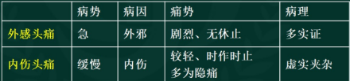

**·** 循经用药

辨经络: 头后部，下连于项一太阳--羌活、蔓荆子、川芎

前额部及眉棱骨--阳明一葛根、白芷、知母

头之两侧连及于耳一少阳一柴胡、黄芩、川芎

巅顶痛或连目系--厥阴--吴茱黄、藁本

头痛昏蒙---太阴-苍术

脑中痛连齿颊--少阴一细辛

外感头痛

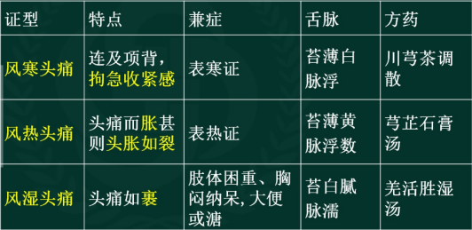

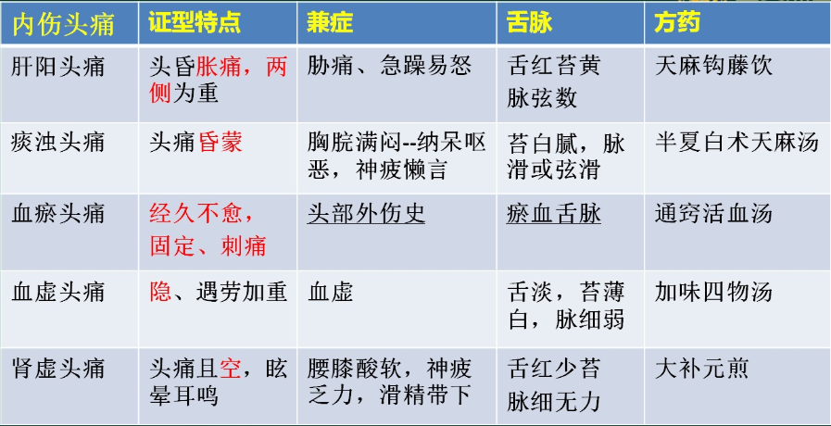

辨头痛性质

1. 风寒---连项背、拘急收紧 川芎茶调散
2. 风热---头胀而痛，头胀如裂 芎芷石膏汤
3. 风湿---头痛如裹 羌活胜湿汤
4. 痰湿---头痛昏蒙 半夏白术天麻汤
5. 肝阳---头胀痛而眩，两侧 天麻钩藤饮
6. 瘀血---刺痛、固定 通窍活血汤
7. 虚---隐痛或空痛 加味四物汤、大补元煎

**二、眩晕**

1. 眩是指眼花或眼前发黑，晕是指头晕或感觉自身或外界景物旋转。二者常同时并见，敌统称为“眩晕”。

2. 眩晕最早见于《内经》，称之为“眩冒”。《素问● 至真要大论》云:“ 诸风掉眩，皆属于肝。”

3.《丹溪心法》强调“无痰则不作眩”。

4.《景岳全书》强调“无虚不能作眩”。

《景岳全书》中指出“眩运一证，虚者居其八九，而兼火兼痰者，不过十中一二耳。”

5. 病因

(1)外感六淫 (2)饮食不节 (3)情志不遂 (4)年高肾亏 (5)病后体虚

(6)跌仆损伤、头脑外伤之瘀血内阻

6. 病机: 脑髓空虚，清窍失养或痰火上逆，扰动清窍

7. 基本治则: 补虚泻实，调整阴阳

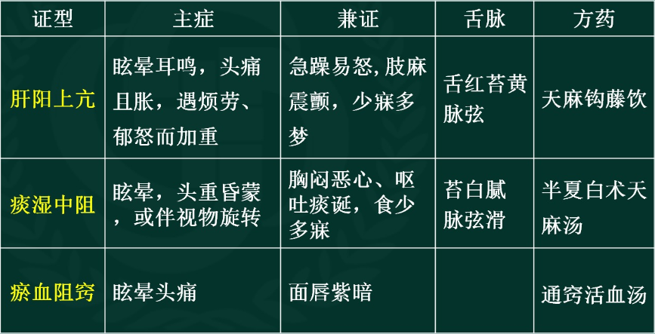

1. 气血亏虛——眩晕动则加剧，劳累即发，神疲乏力倦怠懒言----舌淡苔薄白脉细弱一归脾汤
2. 肾精不足——眩晕日久不愈，腰酸膝软，耳鸣齿摇

--肾阴虚-? -舌红少苔，脉细数- 左归丸

--肾阳虚-?舌淡苔白， 脉弱尺甚-右归丸

眩晕 头痛

1. 肝阳上亢: 天麻钩藤饮 1.肝阳头痛:天麻钩藤饮
2. 痰湿中阻: 半夏白术天麻汤 2.痰浊头痛:半夏白术天麻汤
3. 瘀血阻窍: 通窍活血汤 3.血瘀头痛:通窍活血汤
4. 气血亏虛: 归脾汤 4.血虚头痛:加味四物汤
5. 肾精不足;左归丸/右归丸 5.肾虛头痛:大补元煎
6. 无痰?无虛?
7. 素问.至真要大论

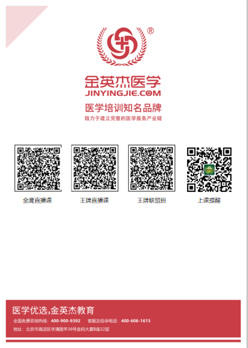

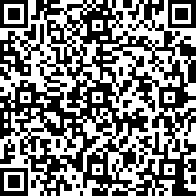 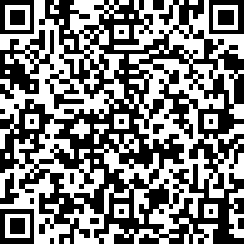 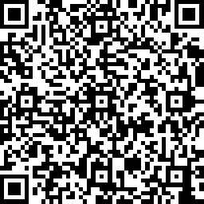 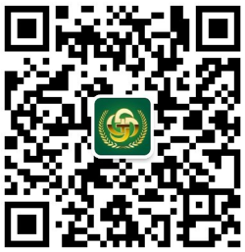

**中医金鹰**  **中医王牌重读** **中医王牌退费**  **课表公众号**

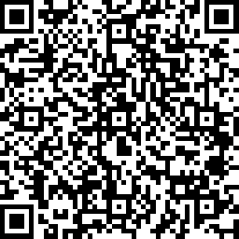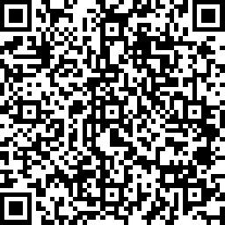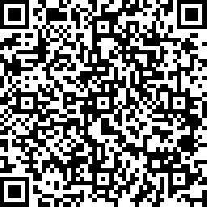

**中西医金鹰 中西医王牌重读 中西医王牌退费**